



Портфолио
Ученицы 5-го класса
Балакеримовой Зои Артемовны



ФИО: Балакеримова Зоя Артемовна
Дата рождения: 29.01.2012
Село: Канциль
Адрес: Хивский район,село Канциль
Школа: МКОУ «Канцильская СОШ»
Класс, год: 5 класс, 2023год




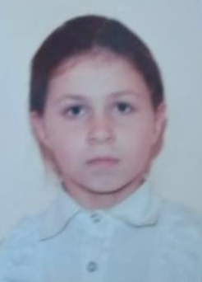

Обо мне






Моя семья

Мама Папа
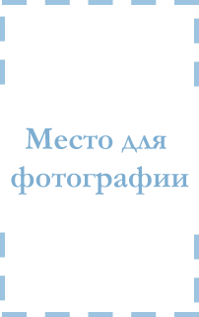

Брат Сестра









Моё хобби



Мои цели









Мои достижения

